Fișă de lucru
Grafice pentru tabele în Excel
- Realizați un nou registru de calcul cu numele Grafice.xlsx
- Adăugați 3 foi de calcul cu numele, grafic1, grafic2, grafic3.
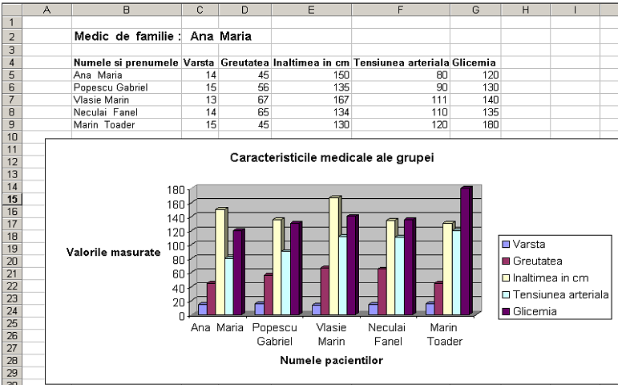
- În foaia de calcul grafic1, introduceți umătorul tabel și realizați un grafic ca în exemplu.

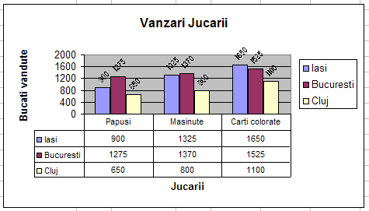
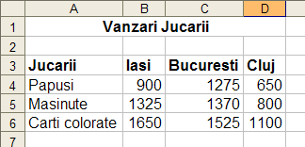
- În foaia de calcul grafic2, realizați tabelul de mai jos și o diagramă ca în exemplu.

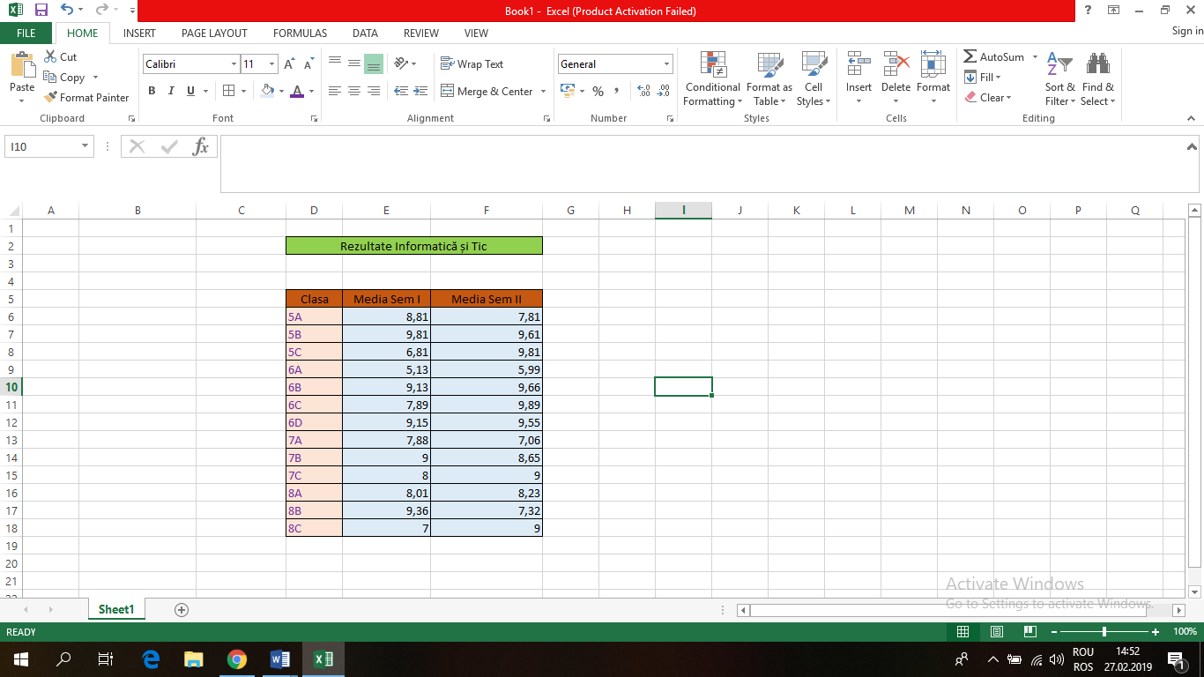
- În foaia de calcul grafic3, realizați tabelul următor și 3 grafice la alegere și diferite pentru reprezentarea datelor din tabel.

